Финальный тест по задаче https://jira/browse/IMDEV-8665

Запустим оригинальную версию
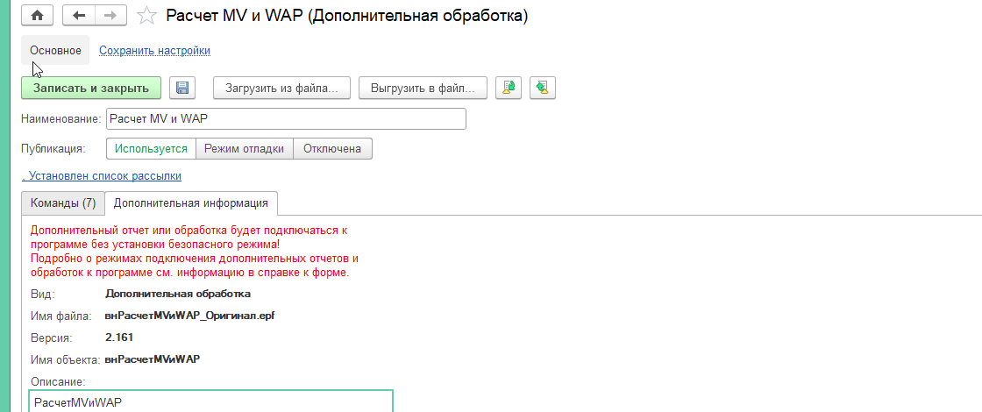
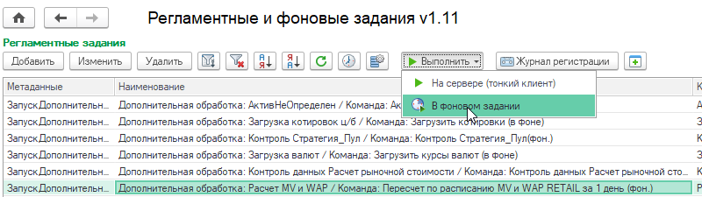
20.05.2026 8:07:53 -> == Начали обработку MV
20.05.2026 8:07:53 -> == MV == Обрабатывается 18.05.2026
20.05.2026 9:22:55 -> Не заполнена валюта мандата! Клиент пропущен: - Розничное ДУ
20.05.2026 9:22:55 -> Обработка MV завершена!
20.05.2026 9:22:55 -> == MV == Обрабатывается 19.05.2026
20.05.2026 10:51:37 -> Не заполнена валюта мандата! Клиент пропущен: - Розничное ДУ
20.05.2026 10:51:37 -> Обработка MV завершена!
20.05.2026 10:51:37 -> Обработка "Пересчет по расписанию MV и WAP" - завершена с ошибкой (MV-этап)!
Были ошибки в MV-этапе
20.05.2026 10:51:37 -> == Начали обработку WAP
20.05.2026 10:51:37 -> == WAP == Обрабатывается 18.05.2026
20.05.2026 11:27:58 -> Не заполнена валюта мандата! Клиент пропущен: - Розничное ДУ
20.05.2026 11:27:58 -> Обработка WAP завершена!
20.05.2026 11:27:58 -> == WAP == Обрабатывается 19.05.2026
20.05.2026 12:04:40 -> Не заполнена валюта мандата! Клиент пропущен: - Розничное ДУ
20.05.2026 12:04:40 -> Обработка WAP завершена!
20.05.2026 12:04:40 -> Обработка "Пересчет по расписанию MV и WAP" - завершена с ошибкой (WAP-этап)!
Были ошибки в WAP-этапе
20.05.2026 12:04:40 -> Обработка "Пересчет по расписанию MV и WAP" - завершена!
20.05.2026 12:04:41 -> == Начали обработку MV
20.05.2026 12:04:41 -> == MV == Обрабатывается 18.05.2026
20.05.2026 12:04:41 -> Обработка MV завершена!
20.05.2026 12:04:41 -> == MV == Обрабатывается 19.05.2026
20.05.2026 12:04:41 -> Обработка MV завершена!
20.05.2026 12:04:41 -> == Начали обработку WAP
20.05.2026 12:04:41 -> == WAP == Обрабатывается 18.05.2026
20.05.2026 12:04:41 -> Обработка WAP завершена!
20.05.2026 12:04:41 -> == WAP == Обрабатывается 19.05.2026
20.05.2026 12:04:41 -> Обработка WAP завершена!
20.05.2026 12:04:41 -> Обработка "Пересчет по расписанию MV и WAP" - завершена!
Итого с 8-08 по 12-04 (4 часа)
Сохраним данные:
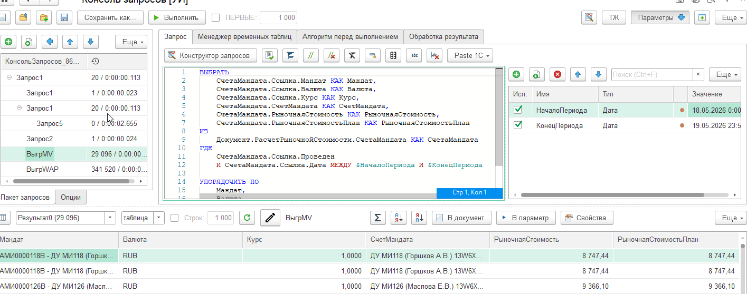

Внесем изменения
- в код
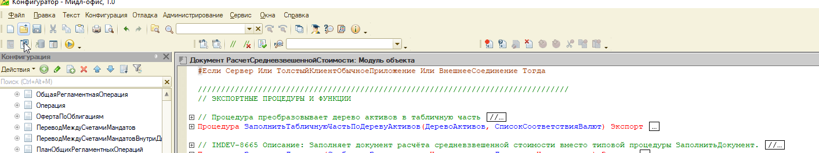
И т.п.
- новую версию обработки
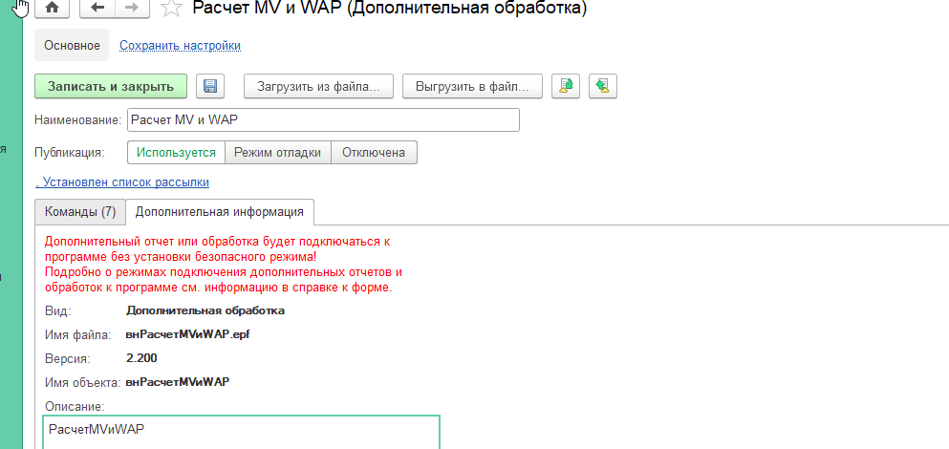
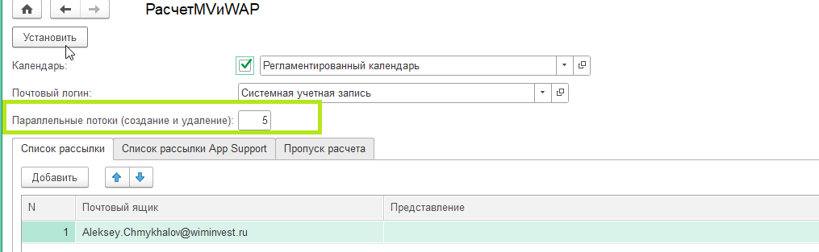

Запустим оптимизированную версию: 5 потоков
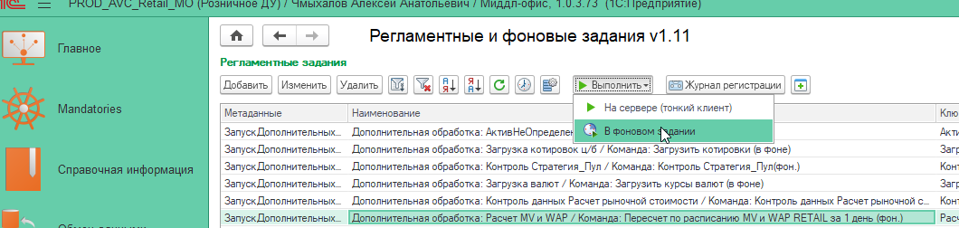
Начало: 14-18
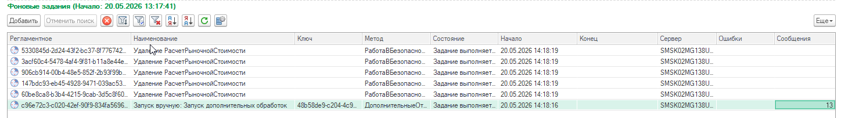
Конец: 14-49 (30 минут)

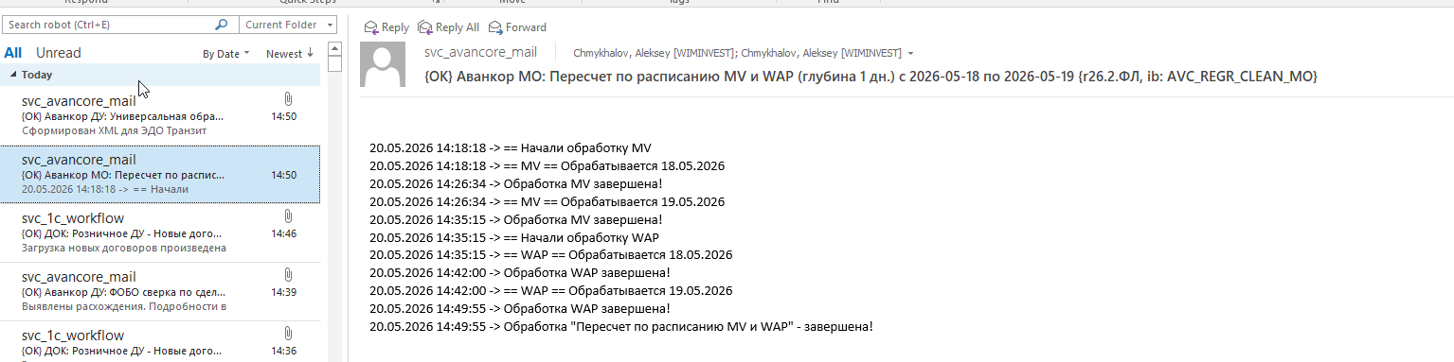

Статистика по времени работы:
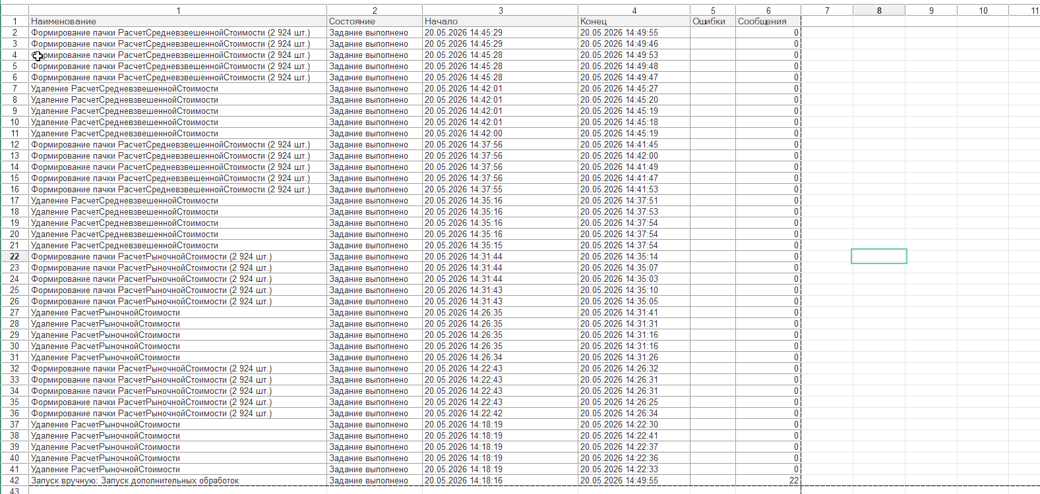
Логи:
20.05.2026 14:18:17 -> == Начали обработку MV
20.05.2026 14:18:17 -> == MV == Обрабатывается 18.05.2026
20.05.2026 14:18:17 -> Обработка MV завершена!
20.05.2026 14:18:17 -> == MV == Обрабатывается 19.05.2026
20.05.2026 14:18:17 -> Обработка MV завершена!
20.05.2026 14:18:17 -> == Начали обработку WAP
20.05.2026 14:18:17 -> == WAP == Обрабатывается 18.05.2026
20.05.2026 14:18:17 -> Обработка WAP завершена!
20.05.2026 14:18:17 -> == WAP == Обрабатывается 19.05.2026
20.05.2026 14:18:17 -> Обработка WAP завершена!
20.05.2026 14:18:17 -> Обработка "Пересчет по расписанию MV и WAP" - завершена!
20.05.2026 14:18:18 -> == Начали обработку MV
20.05.2026 14:18:18 -> == MV == Обрабатывается 18.05.2026
20.05.2026 14:26:34 -> Обработка MV завершена!
20.05.2026 14:26:34 -> == MV == Обрабатывается 19.05.2026
20.05.2026 14:35:15 -> Обработка MV завершена!
20.05.2026 14:35:15 -> == Начали обработку WAP
20.05.2026 14:35:15 -> == WAP == Обрабатывается 18.05.2026
20.05.2026 14:42:00 -> Обработка WAP завершена!
20.05.2026 14:42:00 -> == WAP == Обрабатывается 19.05.2026
20.05.2026 14:49:55 -> Обработка WAP завершена!
20.05.2026 14:49:55 -> Обработка "Пересчет по расписанию MV и WAP" - завершена!

Сравним данные:
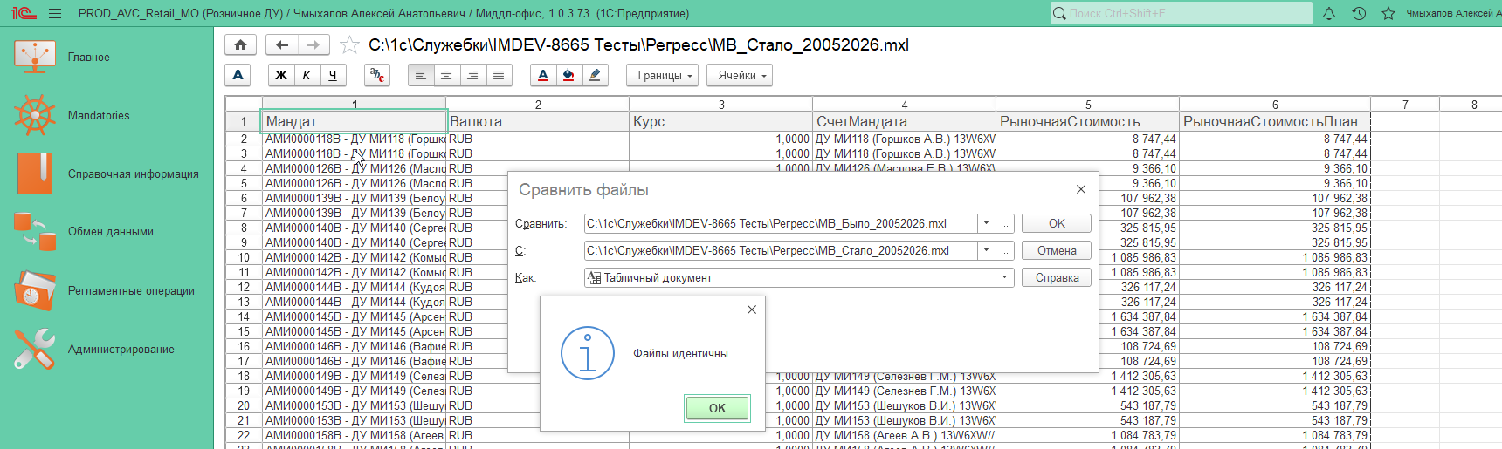
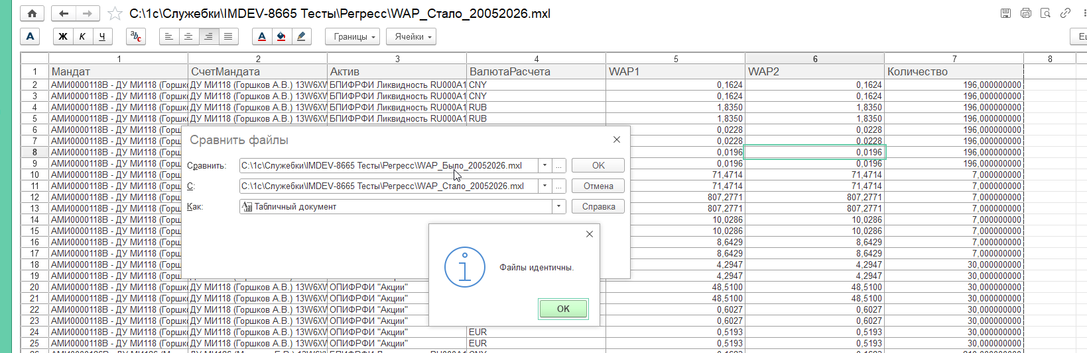

Сравним время:
Было: 2 дня (18-19 мая 2026), без удаления документов (только расчет) - 4 часа
Стало: 2 дня (18-19 мая 2026), с удалением старых документов (+ расчет) - 30 минут
(15 минут удаления документов + 15 минут расчет MV и WAP)

Итоговые выводы
- Значительное ускорение процесса: время обработки сократилось с 4 часов до 30 минут (в 8 раз) при тех же объёмах данных.
- Устранение ошибок: оптимизированная версия не содержит ошибок, связанных с пропуском клиентов из-за отсутствия валюты мандата.
- Эффективность параллельной обработки: использование 5 потоков показало высокую эффективность и может быть масштабировано в дальнейшем.
- Стабильность работы: все этапы (MV и WAP) завершились успешно, без ошибок и прерываний.

